5.31 Modificar Documento de Jerarquía

Vía de Acceso
En el Menú Principal del árbol del Sap Easy Access, ingrese por la opción Finanzas → Gestión Financiera → Control Presupuestario → Presupuestación → Documento → Documentos de Jerarquía → Modificar (Ver figura 5.31.1 – Modificar Documento: Ruta).

Figura 5.31.1 – Modificar Documento: Ruta.
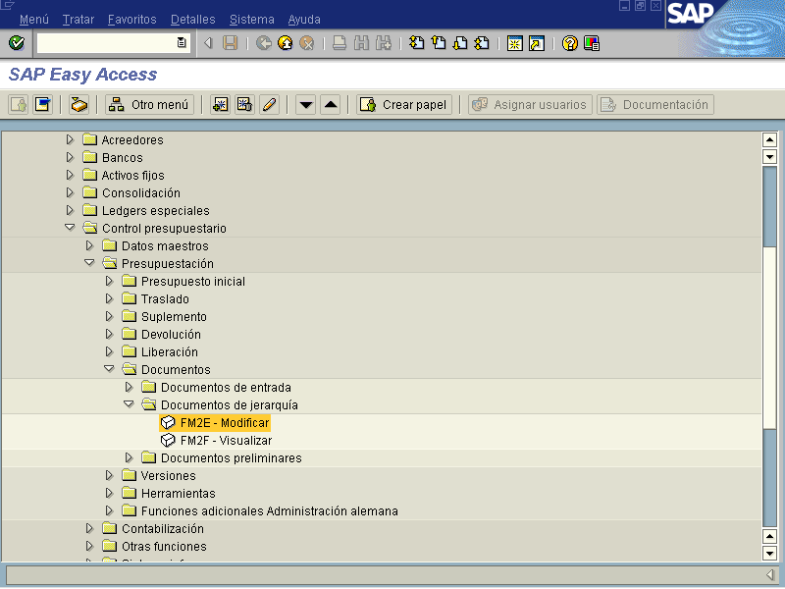

Objetivo
Con esta vista SAP proporciona la opción que permite modificar la información del texto de los documentos presupuestarios a nivel jerárquico correspondientes a las transacciones registradas en el SAP. Cuando se tiene el numero de documento se procede a la modificación del texto, también se puede ampliar el texto del documento.

Figura 5.31.2 – Modificar Documento: Acceso
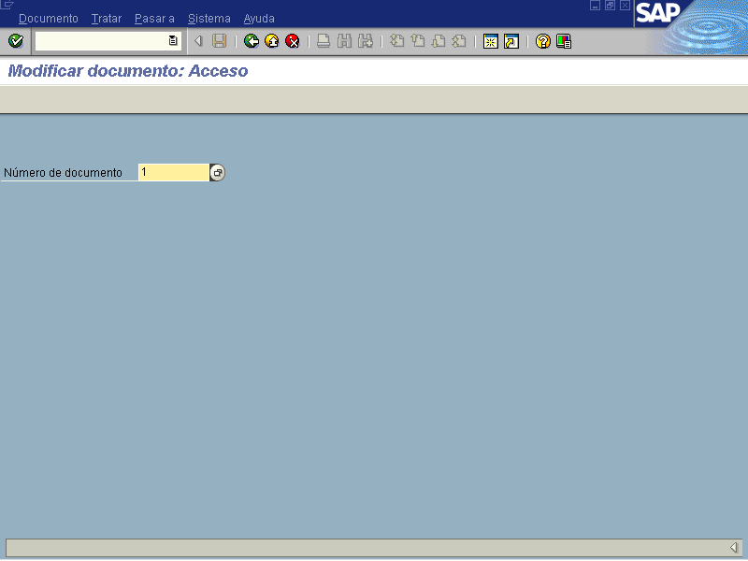

Indicador | Nombre del Campo | Significado | Valores  Propues-tos
1 | Número de documento | Número de documento que identifica las transacciones presupuestarias efectuadas. Para buscar un documento es necesario dar F4 para que el sistema lo lleve a la pantalla correspondiente. Si se desea ingresar de forma directa para modificar el texto, se digita el número del documento. | F4

Figura 5.31.3 Diferentes formas para localizar un documento para anular.
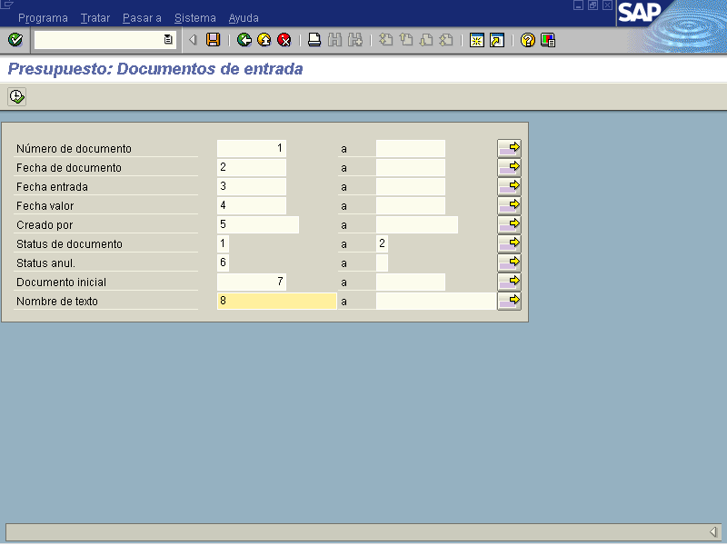

Indica-dor | Nombre del Campo | Significado | Valores  Propuestos
1 | Número de documento | Número de documento que identifica las transacciones presupuestarias efectuadas, así como la planificación de estrategias. Para crear un documento es necesario dar F4 para que el sistema lo lleve a la pantalla de búsqueda del documento a modificar preliminarmente o digitar directamente el número. | F4
2 | Fecha de documento | El sistema escribe la fecha de creación del documento original en el campo fecha del documento. Al presionar F4 el sistema presenta un calendario con el cual podemos seleccionar la fecha. | F4
3 | Fecha de entrada | Fecha de entrada al sistema del documento presupuestario. | F4
4 | Fecha valor | Fecha en la cual identifica el presupuesto autorizado registrado definitivo.
5 | Creado por | Nombre del responsable que ha creado el documento presupuestario. | F4
6 | Status de documento | Posición de documento.
7 | Status anulación | El sistema identifica la anulación del documento. | F4
8 | Documento inicial | Referencia de búsqueda del documento al...
9 | Nombre de texto | El cual contiene una descripción de la presupuestacion o bien de la actualización de presupuestos (suplemento, devolución, traspaso ) | texto

Figura 5.31.4 Opción para localizar un documento registrado.
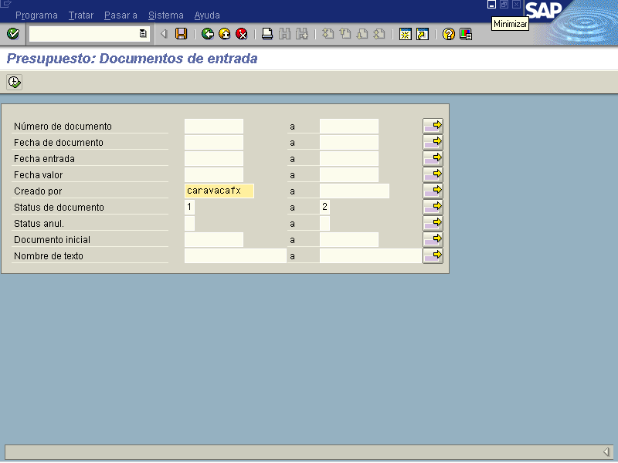

Si se conoce el número de documento a visualizar, digítelo, el sistema mostrará toda la información relacionada con el, y luego oprima el botón con lo que el sistema le desplegará la información del documento para proceder a modificar el texto y el cursor se posesiona donde permite realizar las correcciones, tal como se observa a continuación.

Figura 5.31.5 Modificar Documento de Jerarquía.
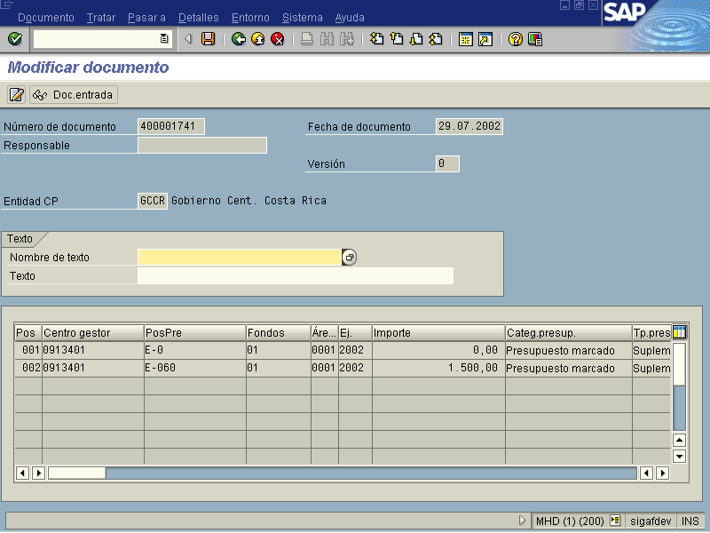

Al terminar las modificaciones y luego oprima el botón con lo que el sistema pasa a la siguiente pantalla y luego oprima el botón el sistema solicita que se le confirme si se desea crear ver figuras respectivas.

Figura 5.31.6 Modificar documento.
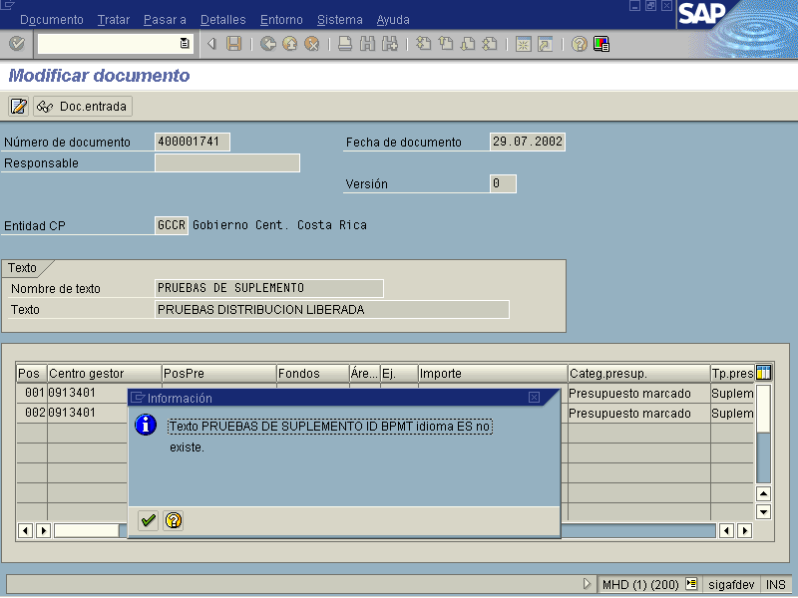

Figura 5.31.7 Pantalla confirmar crear documento modificado.
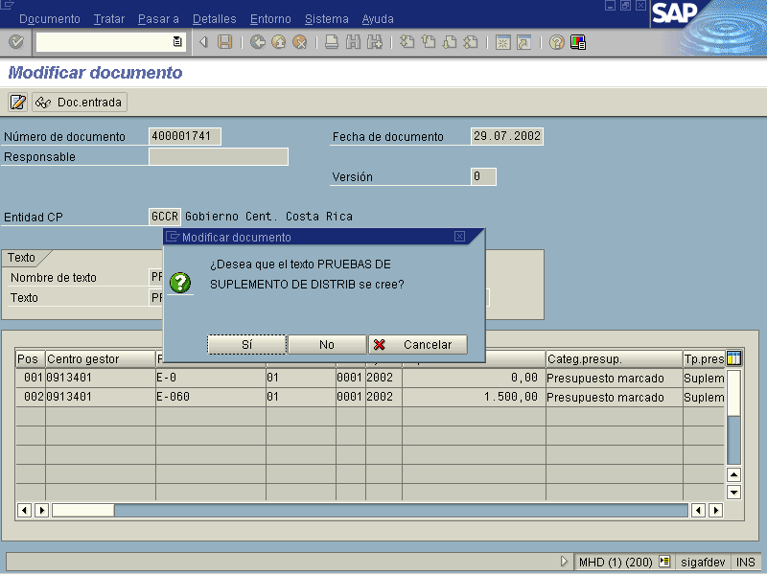

Cuando se acepta el crear, el sistema pasa a la siguiente pantalla donde se puede ampliar el texto del documento modificado y además ofrece varios botones de funcionalidad los cuales aportan agilizar la transacion.Tal como se observa a continuación.
Figura 5.31.8 Pantalla para ampliar texto documento modificado. 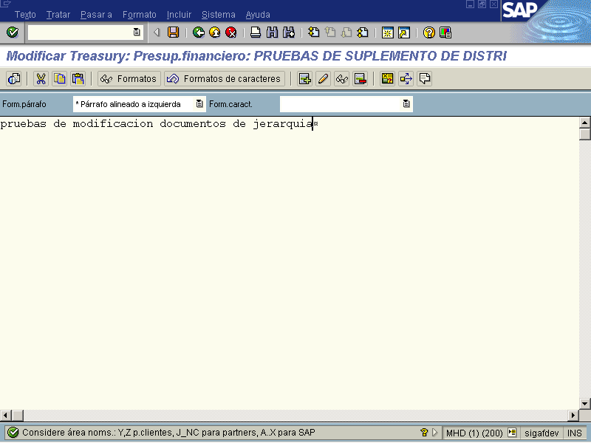

Luego se procede a oprimir el botón de para grabar el documento modificado.

Además el usuario podrá tener la oportunidad de visualizar información del documento de entrada, oprimiendo el botón sin necesidad de salirse de este módulo, tal como se muestra en la figura a continuación.

Figura 5.31.9 Visualizar documento de Entrada.
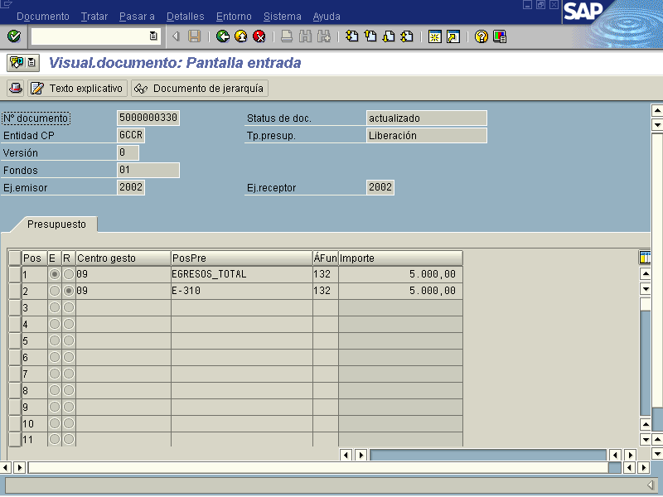

Una vez que se ha realizado la consulta se oprime el botón Back (F3) o Finalizar (Shift+F3), para volver al menú principal.

